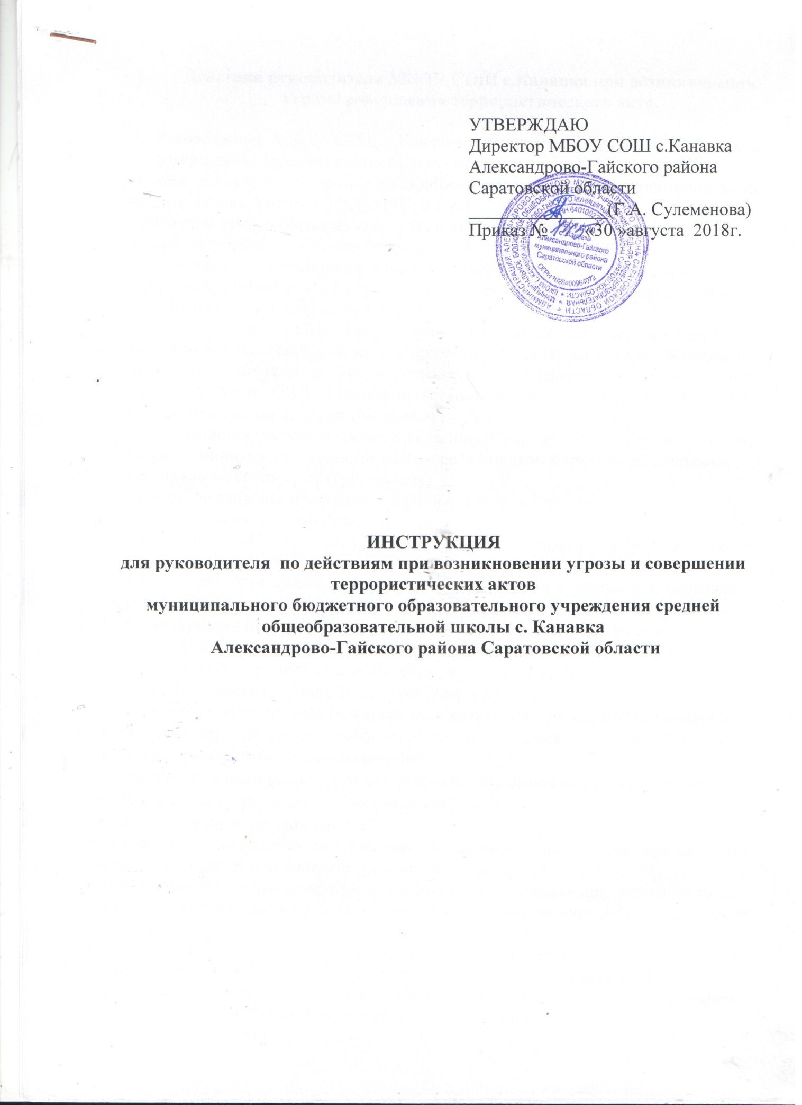

- Действия руководителя МБОУ СОШ с.Канавка при возникновении угрозы совершения террористического акта.

- Руководитель МБОУ СОШ с.Канавка с получением сообщения об угрозе совершения террористического акта обязан:
А) при получении сообщения из официальных источников (территориальных подразделений УФСБ, ГУВД, МЧС, и д.р.)
- обратной связью проверить достоверность полученного сообщения;
Б) при получении сообщения от анонимного источника по телефону:
- зафиксировать точное время начала разговора и его продолжительность;
- при наличии автоматического определения номера (АОНа) сразу записать определившийся номер на бумаге;
- при отсутствии АОНа или в случае если он не работает, не прерывать телефонного разговора , не класть телефонную трубку на аппарат, а положить ее рядом, с другого телефона позвонить на телефонный узел связи или дежурную часть ОВД с просьбой установить номер телефона, откуда был сделан анонимный телефонный звонок ;
- при наличии звукозаписывающей аппаратуры следует сразу же извлечь кассету (мини-диск) с записью разговора и принять меры для ее сохранности, установив на ее место другую кассету;
- подробно записать полученное сообщение на бумаге;
- по ходу разговора отметить:
Пол (мужской и женский) звонившего и особенности его (ее) речи: голос (громкий, тихий, грубый, веселый, невнятный и др. т.д.), темп речи(быстрый, медленный), произношение(отчетливое, искаженное, с заиканием, шепелявое, с акцентом или диалектом), манера речи (развязанная, с издевкой, с нецензурными выражениями), состояния (спокойное, возбужденное);
- Звуковой фон (шум автомашин или железнодорожного транспорта, музыка, звук теле-радио аппаратуры, голоса и др.);
- Тип звонка (городской или международный);
- по возможности в ходе разговора получить ответы на следующие вопросы:
- Когда, кому и по какому телефону звонит этот человек?
- Какие требования он (она) выдвигает?
- Выступает в роли посредника или они согласны отказаться от задуманного?
- Как и когда с ним (ней) можно с вязаться?
- Кому сообщить об этом звонке?
-добиться от звонящего максимально возможного промежутка времени для принятия решений или совершения каких-либо действий;
-если возможно, еще в процессе разговора с помощью других сотрудников сообщить в правоохранительные органы, а если такой возможности нет, то после разговора.
В)при поступлении угрозы в письменной форме (по почте и в различного рода анонимных материалах (записках, надписях, информации на диске т.д.):
-после получения такого документа обращаться с ним максимально осторожно, стараться не оставлять на нем отпечатки своих пальцев;
-не мять документ, не делать на нем пометок. По возможности убрать его в чистый плотно закрываемый полиэтиленовый пакет и поместить в жесткую папку. Если документ поступил в конверте- его вскрытие проводится только с левой или правой стороны, аккуратно обрезая кромки ножницами;
-сохранять все: документ с текстом, любые вложения, конверт и упаковку, т.к. они могут содержать информацию о преступниках;
-зафиксировать круг лиц, имевших доступ к документу;
-не расширять круг лиц, имеющих доступ к документу;
-анонимные заявления направлять в территориальные подразделения УФСБ с сопроводительным письмом, в котором необходимо указать признаки анонимных материалов (вид, качество, каким способом и на чем исполнено), а также обстоятельства, связанные с их распространением, обнаружением или получением;
-анонимные материалы не должны сшиваться, склеиваться, на них не разрешается делать надписи, подчеркивать или обводить отдельные места в тексте, писать резолюции или указания.
На анонимных материалах не должно оставаться давленых следов при исполнении резолюций и надписей на сопроводительных письмах;
- оценить реальность угрозы для персонала, учащихся и объекта в целом;
- уточнить у дежурного вахтера сложившуюся на момент получения сообщения обстановку и возможное нахождение подозрительных лиц (предметов) на объекте или вблизи него;
- отдать распоряжение о доведении полученного сообщения до территориальных подразделений УФСБ, ОВД, МЧС и усилении охраны учреждения;
- поставить задачу персоналу на ограничение доступа учащихся на территорию объекта, обязать их немедленно докладывать при обнаружении подозрительных лиц (предметов) руководителю лично;
- организовать экстренную эвакуацию учащихся, персонала с угрожаемого участка территории объекта. При оповещении учащихся об эвакуации, с целью недопущения паники, следует употреблять формы сообщения, не раскрывающие истинного характера угрозы и причины эвакуации;
- обеспечить безаварийное прекращение опасных технологических процессов;
- организовать перестановку припаркованных автомобилей на расстоянии не ближе 100 м. от объекта;
- обеспечить пути подъезда для спецавтомобилей УФСБ, ОВД, МЧС;
- отдать распоряжение о подготовке помещений для работы оперативного штаба по проведению контртеррористических операций, оповестить и собрать специалистов, способных быть проводниками или консультантами для пребывающих сил ОВД, подготовить документацию, паспорт безопасности и т.д.;
- до прибытия сил, планируемых для участия в аварийно – спасательных и других неотложных работах приступить к проведению первоочередных мероприятий, направленных на обеспечение безопасности учащихся, сотрудников;
- с прибытием оперативной группы ОВД доложить обстановку, передать управление ее руководителю и далее действовать по его указанию;
- обеспечить спасание и эвакуацию пострадавших учащихся и персонала объекта;
- организовать встречу спецподразделений УФСБ, ОВД, МЧС, обеспечить им условия для проведения мероприятий по предотвращению, локализации или ликвидации последствий террористического акта;
- доложить о происшедшем и принятых мерах в администрацию муниципального района по тел. 2-21-32, 2-23-61

II. Действия руководителя при попытке вооруженного проникновения и проникновении вооруженных лиц на территорию МБОУ СОШ с.Канавка.
Руководитель объекта с получением информации (сигнала) о попытке вооруженного проникновения или проникновении вооруженных лиц обязан:
- Оценить реальность угрозы для учащихся, персонала и всего объекта в целом;
- Лично или через заместителей сообщить в территориальные подразделения УФСБ, ОВД, МЧС наименование организации, ее адрес, с какого направления осуществляется вооруженного проникновение, состав вооруженной группы, от кого поступила информация и другие детали;
- Принять меры к пресечению возможной паники, преступить к эвакуации учащихся и персонала с угрожаемых направлений;
- Отдать распоряжение о подготовке помещений для работы оперативного штаба, оповестить и собрать специалистов, способных быть проводниками или консультантами для пребывающих сил, подготовить документацию;
- С прибытием оперативной группы ОВД доложить обстановку, передать управление ее руководителю и далее действовать по его указаниям;
Организовать встречу спецподразделений УФСБ, ОВД, МЧС, обеспечить им условия для проведения мероприятий по предотвращению, локализации или ликвидации последствий террористического акта;
- доложить о происшедшем и принятых мерах в администрацию муниципального района по тел. 2-21-32, 2-23-61
III. Действия руководителя при обнаружении на территории объекта или в непосредственной близости от него предмета, похожего на взрывное устройство.
- Оценить обстановку и полученную информацию;
- Сообщить в территориальные подразделения УФСБ, ОВД, МЧС по телефонам 01; 2-24-96; 2-24-97 - служба МЧС; 112 - Билайн МЧС или 010101 - мегафон МЧС наименование организации, ее адрес, что, где, когда обнаружено, от кого поступила информация, другие детали, проинформировать об угрозе взрыва, обо всех изменениях обстановки постоянно докладывать дежурному отдела милиции;
- До прибытия оперативно – следственной группы организовать на безопасном расстоянии оцепление места нахождения подозрительного предмета;
- Оградить и перекрыть доступ учащихся и персонала объекта к месту обнаружения подозрительного предмета;

-отдать распоряжение о запрещении пользоваться радио - и мобильной связью вблизи обнаруженного предмета;
-отдать распоряжение о подготовке к эвакуации, выключении электроприборов и электрооборудования, о нераспространении сведений о сложившейся ситуации, соблюдении организованности, не допущении паники и самостоятельных действиях персонала и учащихся;
-обеспечить возможность беспрепятственного подъезда к месту обнаружения предмета, похожего на взрывное устройство, автомашин УФСБ, ОВД, МЧС скорой мед. помощи и аварийных служб;
-обеспечить присутствие лиц, обнаруживших находку, до прибытия оперативно-следственной группы и фиксирования их установочных данных;
-отдать распоряжения о подготовке помещений для работы оперативного штаба, оповестить и собрать специалистов, способных быть проводниками или консультантами для прибывающих сил, подготовить документацию;
-с прибытием оперативной группы доложить обстановку, передать управление ее руководителю и далее действовать по его указаниям; предоставить руководителю группы поэтажный план объекта место нахождения подозрительного предмета;
-организовать встречу спецподразделений УФСБ, ОВД, МЧС и создать им условия для проведения мероприятий по предупреждению, локализации или ликвидации;
-приступить в случае необходимости к эвакуации учащихся и сотрудников с учетом обхода места обнаружения подозрительного предмета;
-доложить о происшедшем и принятых мерах в администрацию муниципального района по тел. 2-21-32, 2-23-61

IV. Действия руководителя при получении сообщения об угрозе минирования объекта (минировании)
Руководитель объекта обязан:
-сообщить в территориальные подразделения УФСБ, ОВД, МЧС
Наименование организации, ее адрес, от кого поступила информация, другие детали, проинформировать об угрозе минирования (минировании);
-отдать распоряжения на усиление охраны объекта;
-организовать эвакуацию учащихся и персоналы со всего объекта;
-до прибытия оперативной группы организовать на безопасном расстоянии оцепление объекта, оградить и перекрыть доступ к нему граждан;
-отдать распоряжение о запрещении пользоваться радио и любой связью;
-отдать распоряжение о подготовке помещений для работы оперативного штаба, оповестить и собрать специалистов, способных быть проводниками для прибывающих сил правоохранительных органов, подготовить документацию;
-с прибытием оперативной группы доложить обстановку, передать управление ее руководителю и далее действовать по его указаниям
-организовать встречу спецподразделений УФСБ, ОВД, МЧС и обеспечить им условия для проведения мероприятий по предотвращению, локализации или ликвидации последствий террористического акта;
-доложить о происшедшем и принятых мера в администрацию муниципального района по тел. 2- 21-32, 2-23-61

V Действия руководителя при совершении на территории объекта взрыва.
Руководитель обязан:
-оценить обстановку;
-обеспечить своевременное оповещение учащихся и персонала;
-принять все возможности меры, направленные на сохранение
Жизни и здоровья людей, организовать эвакуацию учащихся и персонала;
-довести сообщение о совершении террористического акта до оперативных дежурных подразделений УФСБ, ОВД, МЧС по телефонам…
-с прибытием оперативников группы доложить обстановку, передать управление ее руководителю и далее действовать по его указаниям;
предать управление ее руководите и дали действовать по его указанием ;
предоставить руководите группы поэтапный план объекта и указать место нахождение подозрительного предмета;
-организовать встречу спецподразделений УФСБ,ОВД,МЧС И создать им условия для прощения мероприятии по предупреждению , локализации или ликвидации ;
-приступить в случае необходимости к эвакуации учащихся и сотрудников с учетом обхода места обнаружения подозрительного предмета;
-доложить о происшедшим и принятых мерах в администрацию муниципального района по тел. 2-21-32, 2-23-61
- с прибытием оперативной группы доложить обстановку, передать управление ее руководителю и далее действовать по его указаниям;
- организовать оказание медицинской помощи пострадавшим и эвакуацию их в лечебные учреждения, вывод учащихся и персонала в безопасные места;
- организовать встречу спецподразделений УФСБ, ОВД, МЧС, обеспечить им условия для проведения мероприятий по предотвращению, локализации или ликвидации последствий террористического акта;
- доложить о происшедшем и принятых мерах в администрацию муниципального района по тел. 2-21-32, 2-23-61

VI. Действия руководителя при захвате заложников на объекте
Руководитель обязан:
- оценить обстановку;
Сообщить в территориальные подразделения УФСБ, ОВД, МЧС о захвате заложников;
- принять меры к пресечению возможной паники, в случае необходимости подготовить эвакуацию учащихся и персонала;
- не допускать действия, которые могут спровоцировать нападающих к применению оружия и человеческим жертвам;
- при необходимости выполнить требования преступников, если это не связано с причинением ущерба жизни и здоровью людей. Не противоречить преступникам, не рисковать жизнью окружающих и своей собственной; инициативно не вступать в переговоры с террористами;
- принять все возможные меры. Направленные на сохранение жизни и здоровья людей, организовать эвакуацию учащихся и персонала;
- отдать распоряжение о подготовке помещения для работы оперативного штаба, оповестить и собрать специалистов, способных быть проводниками или консультантами;
- принять меры к беспрепятственному проходу (проезду) на объект сотрудников, автомашин УФСБ, ОВД, МЧС и скорой медицинской помощи;
- С прибытием оперативной группы ОВД доложить обстановку, передать управление ее руководителю и далее действовать по его указаниям;
- доложить о происшедшем и принятых мерах в администрацию муниципального района по тел. 2-21-32, 2-23-61

VII. При совершении террористического акта с применением биологических веществ
Руководитель обязан:
- оценить обстановку и полученную информацию;
- отдать распоряжение перекрыть все выходы на улицу из здания, где совершен террористический акт с применением биологического вещества, установить на всех выходах посты охраны, прекратить сообщения между этажами. Движение персонала и учащихся в другие помещения;
- отключить вентиляцию, кондиционеры, закрыть форточки, окна, двери;
- сообщить в территориальные подразделения УФСБ, ОВД, МЧС, Роспотребнадзора, ФГУЗ «Центр гигиены и эпидемиологии по Саратовской области» наименование организации, ее адрес, что, где, когда обнаружено, от кого поступила информация;
- вывесить на входных дверях объекта объявления о временном его закрытии;
Прекратить доступ учащихся и персонала в здание (помещение), где совершен террористический акт с применением биологического вещества, до прибытия спецслужб;
- до прибытия специалистов служб обеспечить присутствие всех лиц, в том числе персонала, находящихся в зоне поражения, предварительно записав их ФИО, домашние адреса, телефоны;
- привлечь сотрудника медпункта к выявлению всех лиц, находившихся в зоне поражения;
- доложить о происшедшем и принятых мерах в администрацию муниципального района по тел. 2-21-32, 2-23-61

VIII. При совершении террористического акта с применением химически опасных и радиоактивных веществ

Руководитель объекта обязан:
- оценить обстановку и полученную информацию;
- отдать распоряжения:
- Оповестить учащихся, персонал, сообщить маршруты выхода в безопасное место;
- Отключить вентиляцию, кондиционеры, закрыть форточки, окна, двери, отключить электронагревательные и бытовые приборы;
- Подготовить воду, 2% раствор питьевой соды в случае выброса химических веществ, йодистый препарат – в случае радиоактивного загрязнения;
- Подготовить простейшие средства защиты дыхания;
- Выдать противогазы;
- обеспечить выполнение всех рекомендаций и требований прибывших сотрудников служб;
- доложить о происшедшем и принятых мерах в администрацию муниципального района по тел. 2-21-32, 2-23-61

С инструкциями ознакомлен(а):

«___»августа2018 года _________________________ \_________________\

